Как мы жили в феврале. Наши события.
Февраль в нашей группе начался с активной подготовки к 23 февраля. Детьми были изготовлены открытки. Вывешена фотовыставка «Самый лучший папа – мой!» 17 февраля провели в группе развлечение для мальчиков «Самые смелые, сильные, умелые».

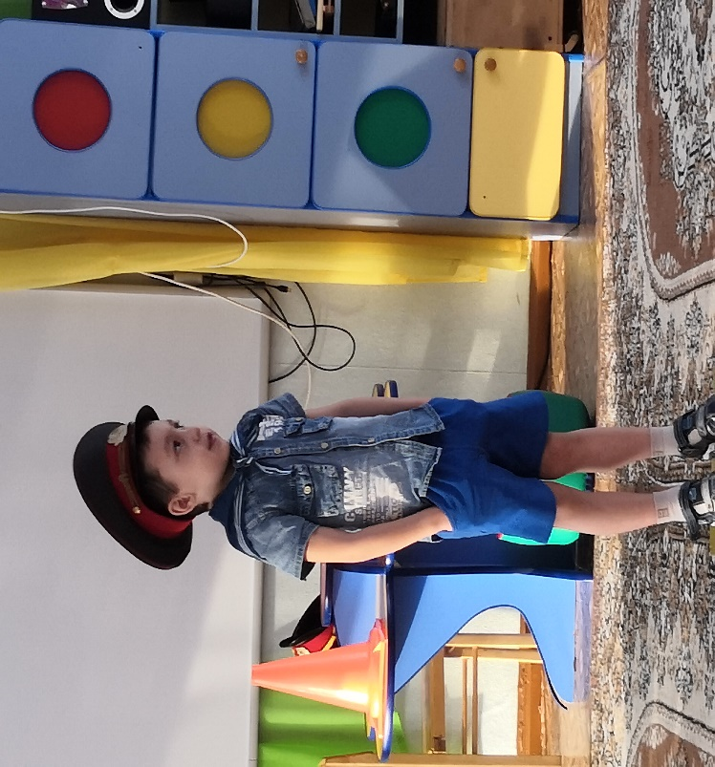
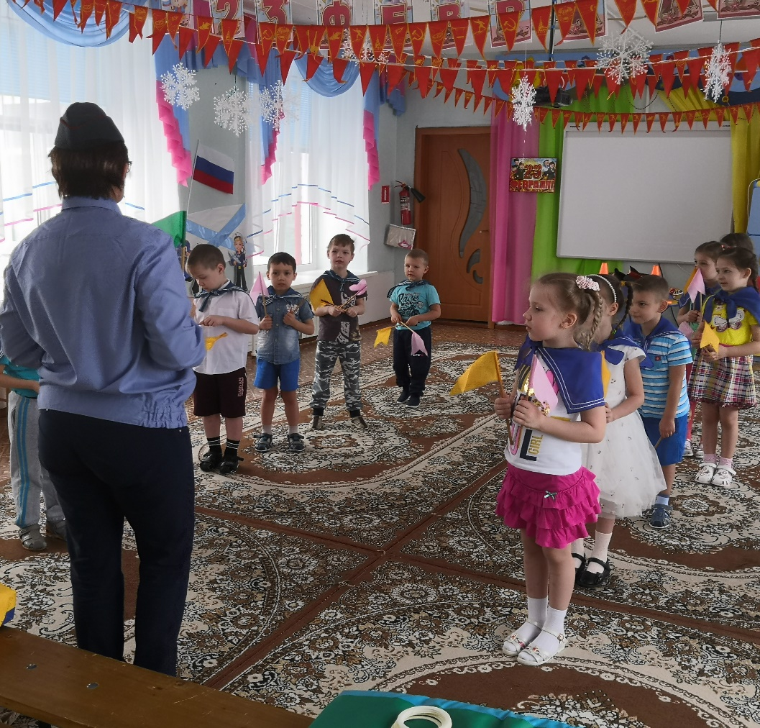
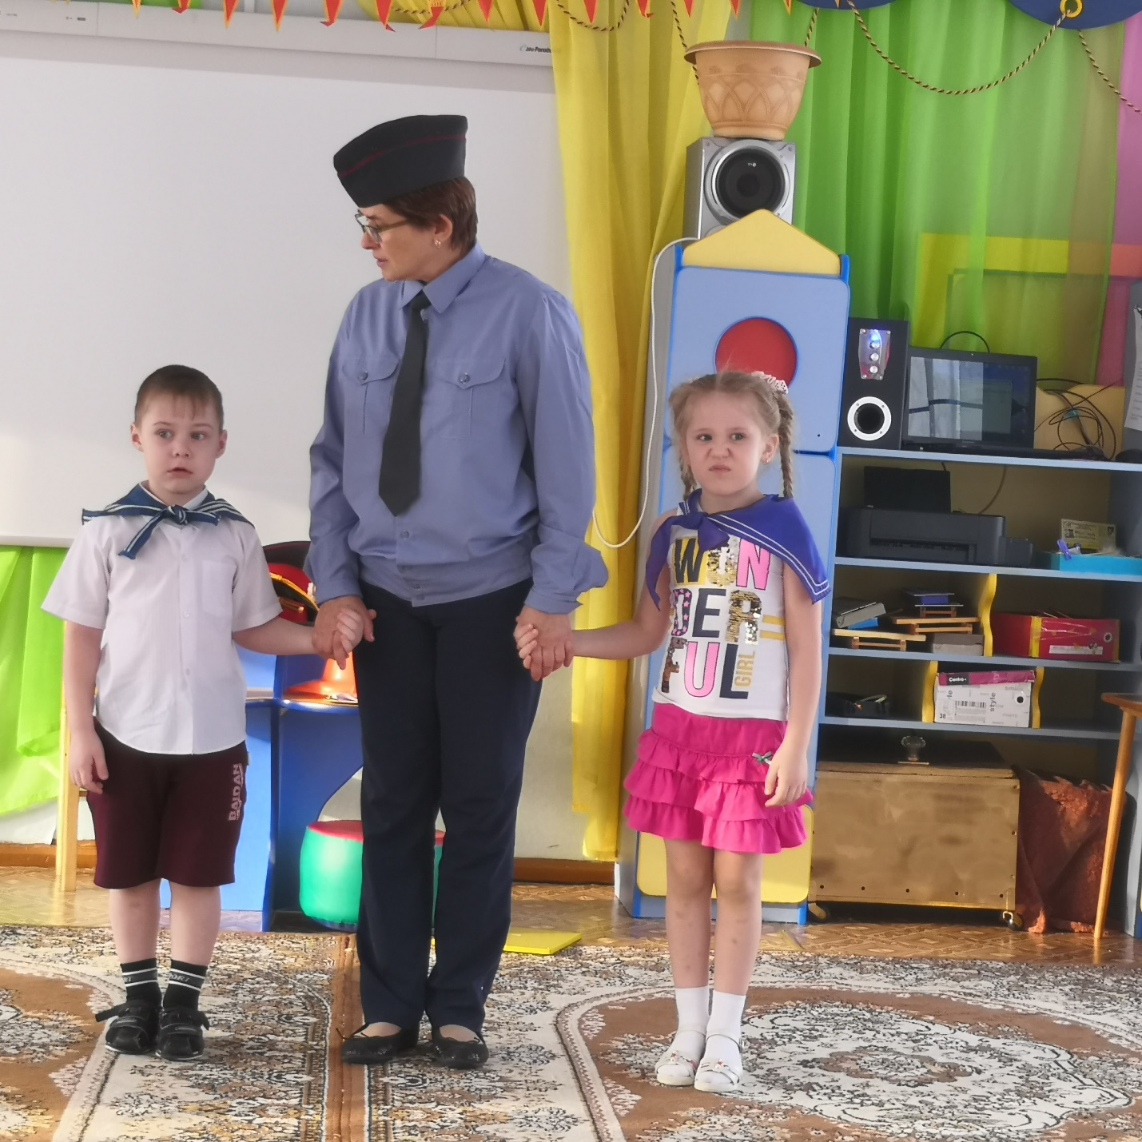

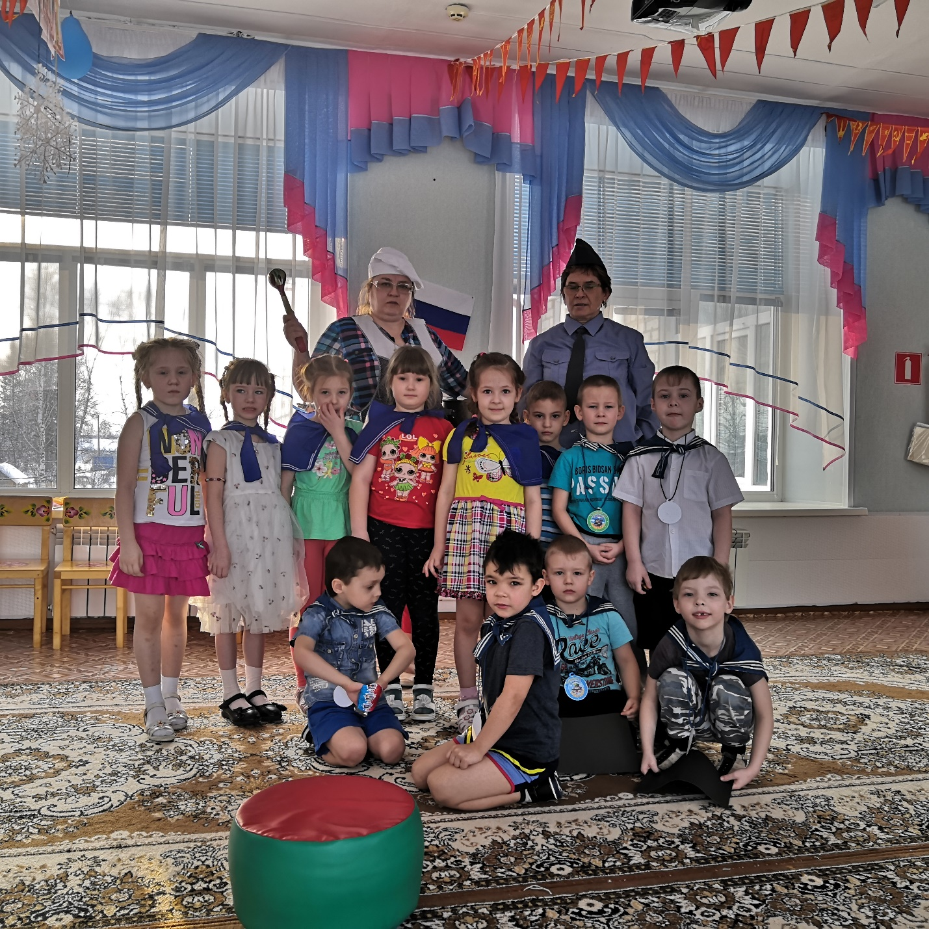
Сейчас готовим поделки к масленичной ярмарке, которая состоится 26 февраля. Ведем подготовку к празднику 8 марта. Вся наша работа и все проводимые мероприятия направлены на патриотическое воспитание деток, формирование знаний наших, исконно русских традиций, умений и навыков применения полученных знаний в повседневной жизни. А главное мы поощряем , направляем и поддерживаем желание ребят помогать, делать и творить что то своими руками на радость близких им людей.
